الإجابة النمودجية للاختبار الأول في مادة العلوم الفيزيائية و التكنولوجيا
التمرين الأول:
الإجابة | العلامة
1. وصف ما يحدث بعد لمس القضيب المشحون للساق المعدنية مع التفسير:  * الوصف: تنفر الكريتان عن بعضهما البعض.  * التفسير: تنتقل بعض الإلكترونات من قضيب الإبونيت المشحون إلى الساق المعدنية، ومنها تنتقل إلى الكريتين عبر السلكين النحاسيين، فتصبح الكريتان لهما نفس الشحنة السالبة فيحدث تنافر بينهما.  2 . أ- وصف ما يحدث للكريتين (A) و(B)، مع التعليل.  *الوصف: تنجذب الكرية (B) للكرية (A) حتى التلامس ثم تنفر.  * التعليل: تنتقل بعض الإلكترونات من القضيب المشحون إلى الساق المعدنية و منها إلى الكرية (A) عبر السلك النحاسي فتصبح شحنة الكرية سالبة، أما الكرية (B) فلا تنتقل إليها الإلكترونات لأن الخيط الحريري لا يسمح بانتقالها فيحدث بها تموضع للشحن، بحيث الوجه الأمامي للكرية (B) المقابل للكرية (A) شحنته موجبة و الوجه الخلفي للكرية (B) شحنته سالبة، فتنجذب الكرية (B) للكرية (A) حتى الملامسة فتنتقل الشحنات السالبة من الكرية (A) إلى الكرية (B) فتصبح الكريتان تحملان نفس الشحنة السالبة فيتنافران.  ب-استنتاج الشحنة التي تظهر على الكرية (A) و الكرية (B): هي الشحنة السالبة لكلتا الكريتين | 0.5  1  0.5  02  01
التمرين الثاني:
الإجابة |  |  |  | العلامة
I- 1- تحديد الصمام المتوهج في الوضع A و الصمام المتوهج في الوضع B مع التعليل:  - الصمام المتوهج في الوضع A هو: الصمام رقم 02 لأن الصمام الضوئي عند ربطه ببطارية وهي تنتج تيار كهربائي مستمر يتوهج في جهة واحدة .  - الصمام المتوهج في الوضع B هو :يتوهج الصمامين بالتناوب، لأن دوران المغناطيس أمام وشيعة ينتج تيار متناوب له جهتين متغيرتين و متعاكستين.  2- تسمية نوع التيار في كل وضع مبينا خصائص كل تيار من حيث الجهة و الشدة:  الوضع A : تيار كهربائي مستمر ، جهته واحدة من + إلى - و شدته متغيرة بين قيميتن حديتين متعاكستين.  الوضع B : تيار كهربائي متناوب، جهته متغيرة و شدته متغيرة بين قيمتين متعاكستين.  II – 1- ننسب كل شكل بنوع التيار الكهربائي المناسب:  *الشكل 01: مخطط للتيار الكهربائي المستمر.  * الشكل 02: مخطط للتيار الكهربائي المتناوب.  2-* حساب التوتر U في الشكل 01  U= nv x Sv  U= 3 x 2  U=6v  - حساب التوتر الفعال U_{eff} في الشكل 02:  $$Ueff=\frac{Umax}{\sqrt{2}}$$  U_{max} = nv x Sv  U_{max} = 2 x 2  U_{max} = 4v  $$Ueff=\frac{4}{\sqrt{2}}$$  $$Ueff=2.83v$$ |  |  |  | 02  02  0.5  01  1.5
المعايير | الاسئلة | المؤشرات | العلامة
 |  |  | مجزأة |  | المجموع
الوجاهة | س1  س2  س3 | -يقترح طريقتين تجريبيتين للتفريق بين سلك الطور و الحيادي  -يذكر الأسباب التي أدت إلى حدوث كل مشكل ثم يقترح حلولا ممكنة لكل مشكلة.  يعيد رسم مخطط التركيب الكهربائي مبينا عله الحلول الممكنة وبعض الإضافات أوالتعديلات لحماية الأجهزة و الأشخاص من خطر التيار الكهربائي. | 0.5  0.5  0.5 |  | 1.5
الإستخدام السليم لأدوات المادة | س01  س 02  س03 | 1- اقتراح طريقتين تجريبيتين للتفريق بين سلك الطور و الحيادي و يشرح كل طريقة.  *الطريقة الأولى: باستعمال مفك البراغي الكاشف .  * الطريقة الثانية: باستعمال ألوان المادة العازلة للأسلاك.  حلولا ممكنة لكل مشكلة:  المشكلة السبب الحلول الممكنة  المشكل01 -عدم وجود توصيل أرضي. -ملامسة سلك الطور هيكل الغسالة. -تركيب توصيل أرضي. - عزل سلك الطور عن هيكل الغسالة بتغليفه بمادة عازلة.  المشكل02 القاطعة مركبة على سلك الحيادي. -تركيب القاطعة على سلك الطور.  المشكل03 -تلف المنصهرة -شدة المنصهرة غير ملائمة لشدة المكيف. تركيب منصهرة شدتها تكون ملائمة لشدة المكيف $$I=25A$$  المشكل04 الشدة الكلية لجميع الأجهزة تفوق الشدة التي يسمح بمرورها القاطع التفاضلي ضبط شدة القاطع على شدة أعلى أو استبدال القاطع بقاطع آخر حيث تكون الشدة التي يسمح بها تفوق الشدة الكلية للأجهزة I_{الكلية} = I_{للمصباح} + I_{المكيف} + I_{الغسالة} I_{الكلية} = 5+25+20 I_{الكلية} = 50A الشدة التي يسمح بمرورها القاطع هي : I_{الكلية} = 50A  03- إعادة رسم المخطط مبينا عليه الحلول المقترحة و التعديلات والإضافات:  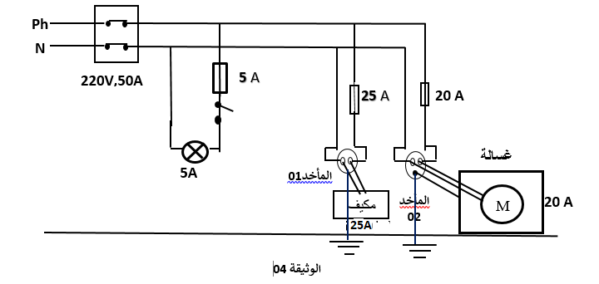 | 01  01  0.5  01  01  01.5
الإنسجام و الإبداع و الإتقان | كل الأسئلة | - - التعبير بلغة سليمة.  - - التسلسل المنطقي للافكار  - -وضح الخط و استعمال الرموز و المصطلحات العلمية | 0.5 |  | 0.5

